12- 3
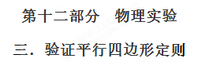
1. (10分）（2018徐州期中）某同学为了验证力的平行四边形定则，准备了三根相同的橡皮筋、木板、重物、刻度尺、三角板、铅笔、细绳套、白纸、钉子等器材。操作步骤如下：
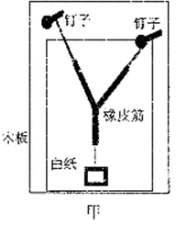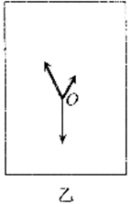
a、 把三根橡皮筋的一端系在一起，另一端分别系一个细绳套；
b、 将白纸固定在木板上，在木板上钉两个钉子，将任意两个橡皮筋上的绳套分别套在 两钉子上；
c、 立起木板，将重物挂在剩下的一个绳套上，如图甲所示；
d、 记录下三根橡皮筋的长度和橡皮筋结点的位置O及每个细绳的方向；
e、 取下白纸，利用橡皮筋的伸长量作为拉力大小，画出受力图，验证力的平行四边形定则；
f、 换用不同的重物重复实验。
⑴此实验还需 :
A.测量重物的质量
B.记录下两个钉子的位置
C.测量橡皮筋的原长
⑵某次实验，测得三根橡皮筋的伸长量及方向。把橡皮筋的伸长量作为拉力大小，作出力的图示，如图乙所示，请任选两个力，根据平行四边形定则作出合力；
⑶在⑵问作出的图中，根据 可以说明力的合成满足平行四边形定则.
⑷如果换用不同的重物再次重复该实验， (填“需要”或“不需要”）改变钉子的位置，使橡皮筋的结点回到原来的O点。
【参考答案】(1)C (2)见右图(任意取2个力作图都正确)
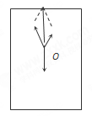
(3)作出的合力大小与另一个力的大小近似相等，方向近似相反
(4)不需要
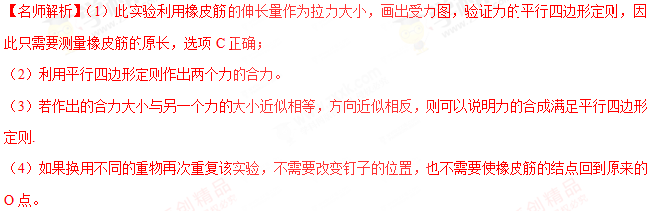
2．用如图所示的器材和方法可以验证“力的平行四边形定则”。在圆形桌子透明桌面上平铺一张白纸，在桌子边缘安装三个光滑的滑轮，其中，滑轮P₁固定在桌子边，滑轮P₂、P₃可沿桌边移动。
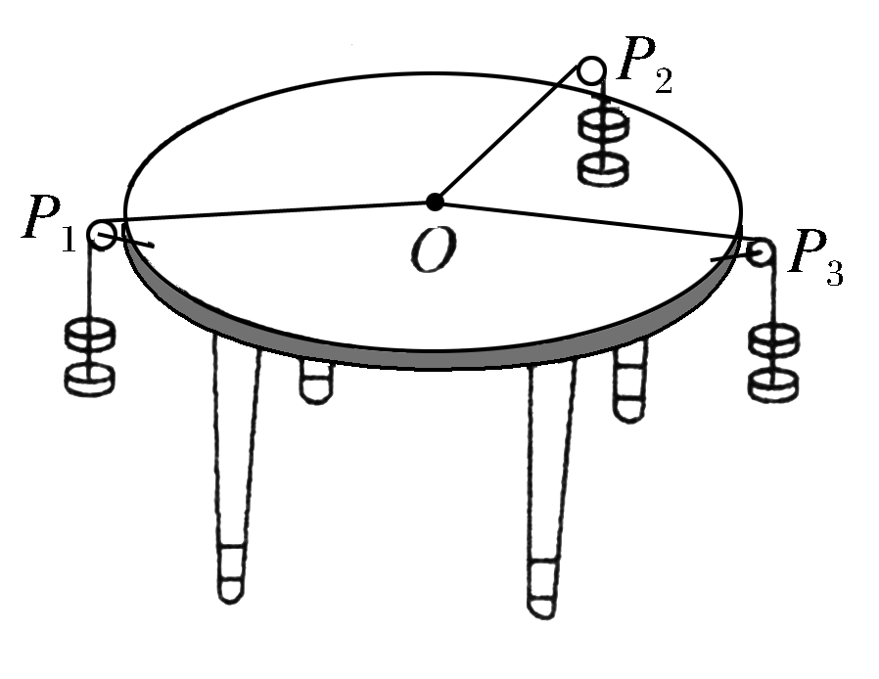
第一次实验中，步骤如下：
A．在三根轻绳下挂上一定数量的钩码，并使结点O静止；
B．在白纸上描下O点的位置和三根绳子的方向，以O点为起点，作出三拉力的图示；
C．以绕过P₂、P₃绳的两个力为邻边作平行四边形，作出O点为起点的平行四边形的对角线，量出对角线的长度；
D．检验对角线的长度和绕过P₁绳拉力的图示的长度是否一样，方向是否在一条直线上。
(1)这次实验中，若一根绳挂的钩码质量为m，另一根绳挂的钩码质量为2m，则第三根绳挂的质量一定大于________且小于________。
(2)第二次实验时，改变滑轮P₂、P₃的位置和相应绳上钩码的数量，使结点平衡，绳的结点________(选填“必须”或“不必”)与第一次实验中白纸上描下的O点重合。实验中，若桌面不水平________(选填“会”或“不会”)影响实验的结论。
【参考答案】(1)m 3m (2)不必 不会
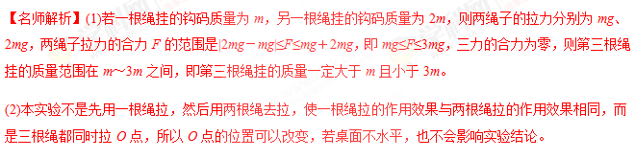
3. （6分）某探究小组做“验证力的平行四边形定则”，
（1）小华同学做此实验主要步骤如下：
A.在桌面上放一块方木板,在方木板上铺一张白纸,用图钉把白纸钉在方木板上；
B.用图钉把橡皮条的一端固定在板上的A点,在橡皮条的另一端拴上两条细绳,细绳的另一端系着绳套；
C.用两个弹簧秤分别钩住绳套,互成角度地拉橡皮条,使橡皮条伸长,结点到达某一位置O,记下O点的位置, 读出两个弹簧秤的示数F₁和F₂，
D.按选好的标度,用铅笔和刻度尺作出两只弹簧秤的拉力F₁和F₂的图示,以F₁和F₂为邻边做平行四边形,求出合力F_{合}。
E.只用一只弹簧秤,通过细绳套拉橡皮条使其伸长,读出弹簧秤的示数，记下细绳的方向,按同一标度作出这个力F的图；
F.比较力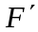和F的大小和方向,看它们是否相同,得出结论。
小华同学在ABCDEF中有重要遗漏的步骤的序号是_______和__________；
遗漏的内容分别别是____________________________和_______________________。
（2）小明同学将画有坐标轴（横轴为x轴，纵轴为y轴，最小刻度表示1mm）的纸贴在水平桌面上．如图甲所示．将橡皮筋的一端Q固定y轴上的B点（位于图示部分之外），另一端P位于y轴上的A点时．橡皮筋处于原长．现使用两个测力计同时拉橡皮筋，再次将P端拉至O点。此时观察到两个拉力分别沿图甲中两条虚线所示的方向．由测力计的示数读出两个拉力的大小分别为F₁＝2.10N和F₂＝2.83N，用5mm长度的线段表示0.5N的力，以O为作用点．在图甲中画出力F₁、F₂的图示．

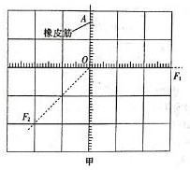
【参考答案】（1）C ； E ；记下两条细绳的方向 ； 将结点拉到同一位置O点；（2）
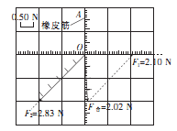；
【名师解析】
（1）实验中有重要遗漏的步骤的序号是C和E；分别是：C中要记下两条细绳的方向；E中要将结点拉到同一位置O点.
（2）作F₁、F₂的图示，作出合力F，F长为20mm，所以F大小为4.0N，F与拉力的夹角的正切为0.05，如图：
4.（2017湖南常德模拟）某同学用如图所示的实验装置验证“力的平行四边形定则”，弹簧测力计B挂于竖直木板上的固定点C，下端用细线挂一重物M，如图所示，手持弹簧测力计A拉结点O。分别读出弹簧测力计A和B的示数，并在贴于竖直木板的白纸上记录O点的位置和拉线的方向。
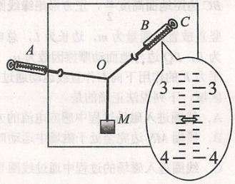
（1）本实验用的弹簧测力计示数的单位为N，图中B的示数为 N。
（2）下列关于实验的要求不正确的是
A．拉线方向应与木板平面平行
B．弹簧测力计应在使用前调零
C．改变拉力，进行多次实验，每次都要记录拉力的方向与大小
D．与弹簧测力计相连的细绳应尽量短些
（3）该同学改变夹角做第二次实验时结点O的位置发生了改变，与第一次相比两测力计拉力的合力将 （填“不变”或“改变”）。
【参考答案】（1）3.43~3.47 [来源:Z,xx,k.Com]
（2）D （3）不变
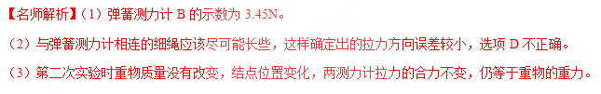
5．(2018·襄阳联考)某同学做“验证力的平行四边形定则”的实验情况如图甲所示，其中A为固定橡皮条的图钉，O为橡皮条与细绳的结点，OB与OC为细绳。图乙是在白纸上根据实验结果画出的图。
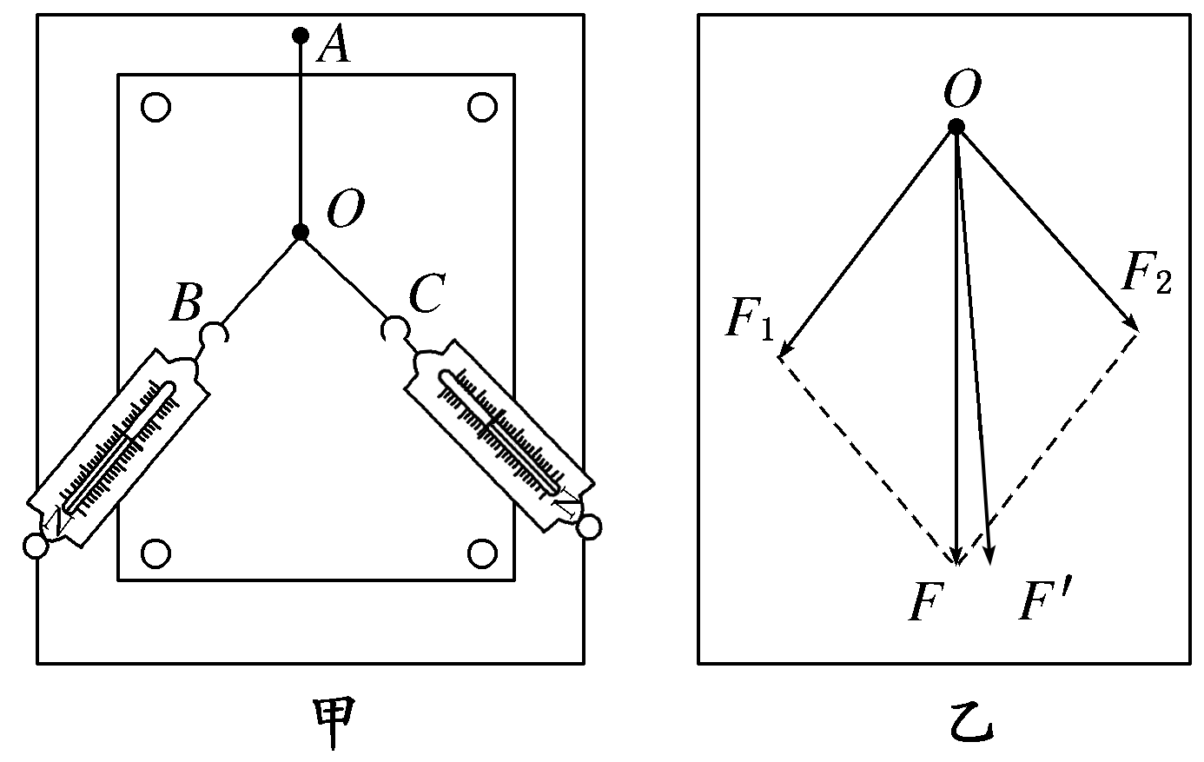
(1)如果没有操作失误，图乙中的F与F′两力中，方向一定沿AO方向的是________。
(2)本实验采用的科学方法是________。
A．理想实验法 B．等效替代法
C．控制变量法 D．建立物理模型法
(3)实验时，主要的步骤是：
A．在桌上放一块方木板，在方木板上铺一张白纸，用图钉把白纸钉在方木板上；
B．用图钉把橡皮条的一端固定在板上的A点，在橡皮条的另一端拴上两条细绳，细绳的另一端系着绳套；
C．用两个弹簧测力计分别钩住绳套，互成角度地拉橡皮条，使橡皮条伸长，结点到达某一位置O。记录下O点的位置，读出两个弹簧测力计的示数F₁和F₂；
D．按选好的标度，用铅笔和刻度尺作出两个弹簧测力计的拉力F₁和F₂的图示，并用平行四边形定则求出合力F；
E．只用一个弹簧测力计，通过细绳套拉橡皮条使其伸长，读出弹簧测力计的示数F′，记下细绳的方向，按同一标度作出F′的图示；
F．比较F′和F的大小和方向，看它们是否相同，得出结论。
上述步骤中：
①有重要遗漏的步骤的序号是______和________；
②遗漏的内容分别是___________________和_____________________。
【参考答案】：(1)F ′ (2)B (3)①C E
②C中应加上“记下两条细绳的方向”
E中应说明“把橡皮条的结点拉到同一位置O”
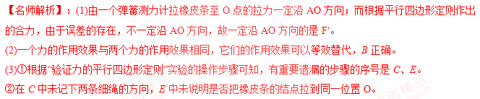
6．（2018·洛阳联考）轻弹簧是物理中的重要模型。
①小丽用题图甲所示的装置验证“力的平行四边形定则”。用一木板竖直放在铁架台和弹簧所在平面后。其部分实验操作如下，请完成下列相关内容：
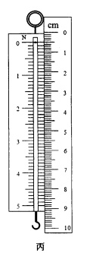
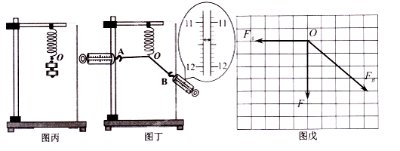
A．如图甲，在木板上记下悬挂两个钩码时弹簧末端的位置O；
图丁
图甲 图乙 图丙
B．卸下钩码然后将两绳套系在弹簧下端，用两弹簧秤将弹簧末端拉到同一位置O，记录细绳套AO、BO的 及两弹簧秤相应的读数。图乙中B弹簧秤的读数为 N；
C．小丽在坐标纸上画出两弹簧拉力F_{A}、F_{B}的大小和方向如图丙所示，请在图丙中作出F_{A}、F_{B}的合力F’；
D．已知钩码的重力，可得弹簧所受的拉力F如图丙所示，观察比较F和F’，得出结论。
②某同学对弹簧测力计中弹簧的劲度系数是多少很感兴趣，于是，他将刻度尺与弹簧测力计平行放置，如图丁所示，利用读得的数据，他得出了弹簧的劲度系数。那么，该弹簧的劲度系数k= N/m（保留两位有效数字）。
【参考答案】①方向 11.40 如图所示 ② 60
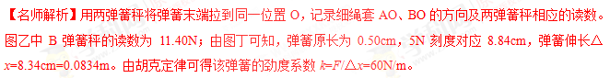
7．(2016·广东四校联考)(6分)在“验证力的平行四边形定则”实验中。
(1)某次实验中两弹簧测力计的读数分别为F₁＝1.92 N，F₂＝3.84 N，如图甲所示，F₁和F₂的合力大小F_{合}＝________N(保留三位有效数字)。
现保持F₂方向不变，减小F₁和F₂的夹角，为了使橡皮条的结点拉到同样的位置O点，下列说法正确的是________。
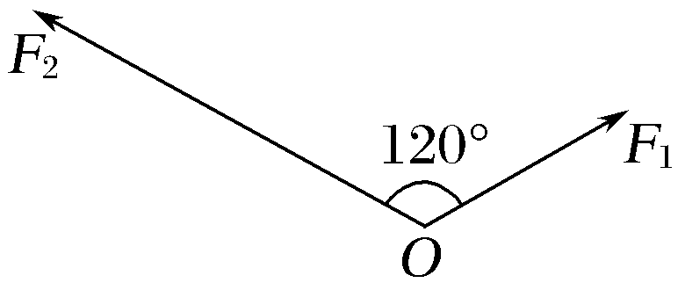
图甲
A．F₁一定减小
B．F₁一定增大
C．F₂一定减小
D．F₂一定增大
(2)某同学想知道弹簧测力计中弹簧的劲度系数，于是，他将刻度尺与弹簧测力计平行放置，如图乙所示，他根据图中信息得出了弹簧的劲度系数k＝________N/m(保留两位有效数字)。
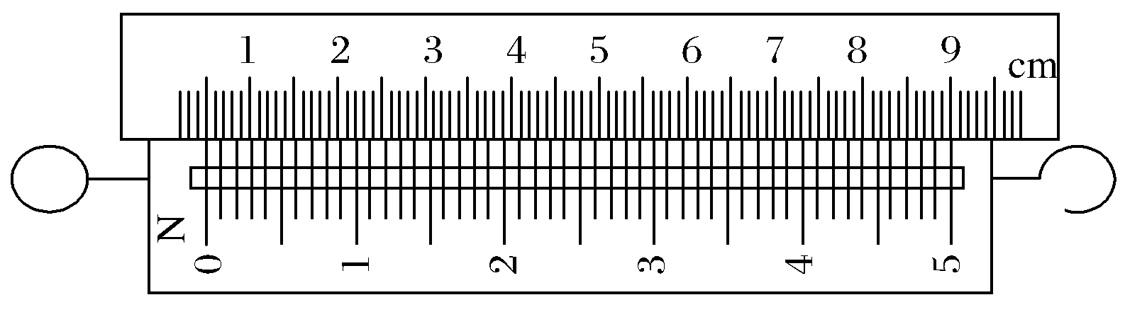
图乙
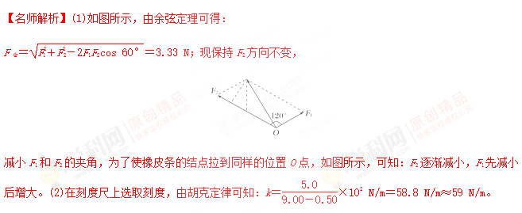
【参考答案】(1)3.33(3.20～3.40均对) C (2)59(59±1)
8.在“验证力的平行四边形定则”的实验中，有下列实验步骤：
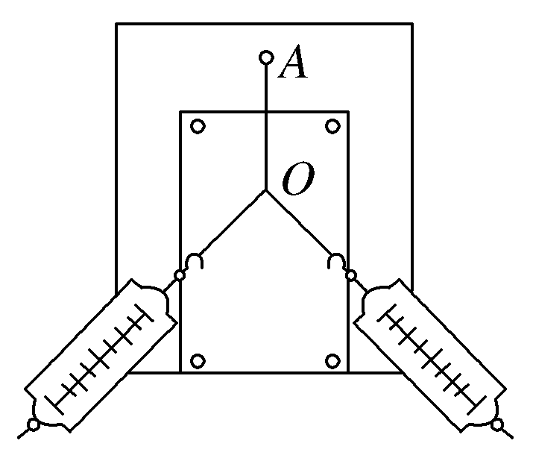
a．在桌上放一块方木板，在方木板上垫一张白纸，把橡皮条的一端固定在板上的A点。
b．只用一只弹簧秤，通过细绳把橡皮条的结点拉到同样位置O，记下弹簧秤的示数F′和细绳的方向，按同样比例做出力F′的图示。
c．改变两个分力的大小和夹角，再做两次实验。
d．记下两只弹簧秤的示数F₁、F₂及结点的位置，描下两条细绳的方向，在纸上按比例做出力F₁和F₂的图示，用平行四边形定则求出合力F。
e．比较力F′与F，可以看出，它们在实验误差范围内是相等的。
f．把两条细绳系在橡皮条的另一端，通过细绳用两个弹簧秤互成角度拉橡皮条，橡皮条伸长，使结点到达某一位置O。
上述步骤中，正确的顺序是________(填写步骤前面的字母)。
【名师解析】：先固定好白纸和橡皮条，两个弹簧测力计拉橡皮条到结点O，记下两个力的大小和方向，然后用一个弹簧测力计拉橡皮条到O点，记下拉力的大小和方向，由平行四边形画出两个力的合力，与第二次的一个力比较大小和方向；改变两个分力的大小和夹角，重复实验；故实验步骤为afdbec。
【参考答案】：afdbec
9．(2016·襄阳模拟)某同学做“验证力的平行四边形定则”的实验情况如图甲所示，其中A为固定橡皮条的图钉，O为橡皮条与细绳的结点，OB与OC为细绳。图乙是在白纸上根据实验结果画出的图。
(1)如果没有操作失误，图乙中的F与F′两力中，方向一定沿AO方向的是________。
(2)本实验采用的科学方法是________。
A．理想实验法 B．等效替代法
C．控制变量法 D．建立物理模型法
(3)实验时，主要的步骤是：
A．在桌上放一块方木板，在方木板上铺一张白纸，用图钉把白纸钉在方木板上；
B．用图钉把橡皮条的一端固定在板上的A点，在橡皮条的另一端拴上两条细绳，细绳的另一端系着绳套；
C．用两个弹簧测力计分别钩住绳套，互成角度地拉橡皮条，使橡皮条伸长，结点到达某一位置O。记录下O点的位置，读出两个弹簧测力计的示数F₁和F₂；
D．按选好的标度，用铅笔和刻度尺作出两个弹簧测力计的拉力F₁和F₂的图示，并用平行四边形定则求出合力F；
E．只用一个弹簧测力计，通过细绳套拉橡皮条使其伸长，读出弹簧测力计的示数F′，记下细绳的方向，按同一标度作出F′的图示；
F．比较F′和F的大小和方向，看它们是否相同，得出结论。
上述步骤中：[来源:学科网ZXXK]
①有重要遗漏的步骤的序号是______和________；
②遗漏的内容分别是___________________和_____________________。
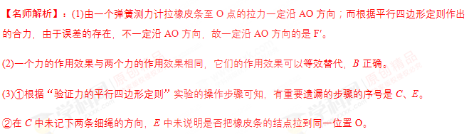
【参考答案】：(1)F ′ (2)B (3)①C E
②C中应加上“记下两条细绳的方向”
E中应说明“把橡皮条的结点拉到同一位置O”
10．(2016·淮南质检)在探究求合力的方法时，先将橡皮条的一端固定在水平木板上，另一端系上带有绳套的两根细绳，实验时，需要两次拉伸橡皮条，一次是通过两细绳用两个弹簧秤互成角度地拉橡皮条，另一次是用一个弹簧秤通过细绳拉橡皮条。
同学们在操作过程中有如下议论，其中对减小实验误差有益的说法是________(填字母代号)。
A．两细绳必须等长
B．弹簧秤、细绳、橡皮条都应与木板平行
C．拉橡皮条的细绳要适当长些，标记同一细绳方向的两点要适当远些
D．用两弹簧秤同时拉细绳时两弹簧秤示数之差应尽可能大
【名师解析】：通过两细绳用两个弹簧秤互成角度地拉橡皮条时，并非要求两细绳等长，故A错误；测量力的实验要求尽量准确，为了减小实验中因摩擦造成的误差，操作中要求弹簧秤、细绳、橡皮条都应与木板平行，故B正确；为了更加准确地记录力的方向，拉橡皮条的细绳要长些，标记同一细绳方向的两点要远些，故C正确；用弹簧秤同时拉细绳时，拉力不能太大，也不能太小，故D错误。
【参考答案】：BC
11．在“验证力的平行四边形法则”实验中，需要将橡皮条的一端固定在水平木板上，另一端系上两根细绳，细绳的另一端都有绳套(如图甲)。实验中需用两个弹簧测力计分别勾住绳套，并互成角度地拉橡皮条。某同学认为在某同学的实验结果(如图乙)，其中A为固定橡皮条的图钉，O为橡皮条与细绳结点的位置。图________中是F₁与F₂的合力的理论值；________是力F₁与F₂合力的实验值；通过把______和________进行比较，验证平行四边形法则。
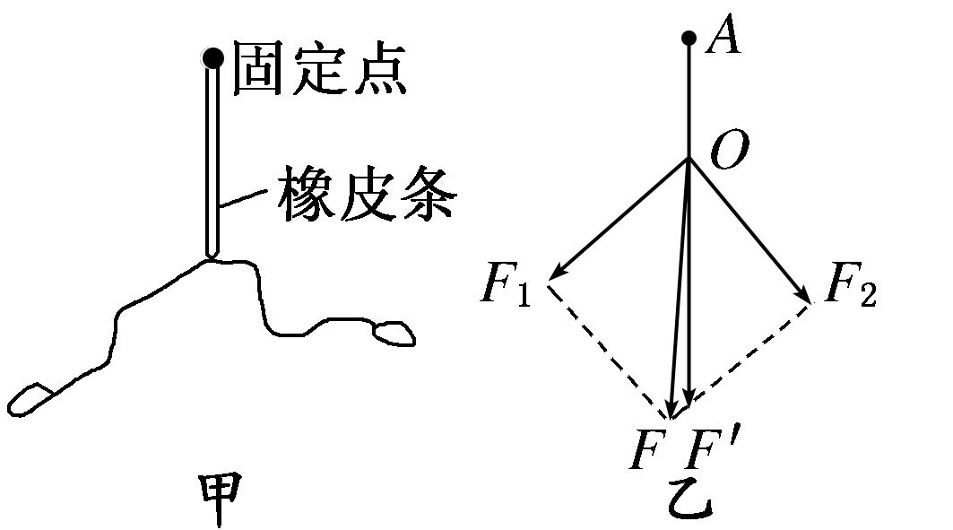
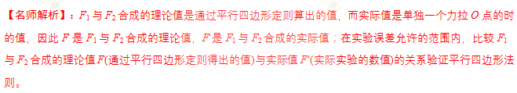
【参考答案】：F F′ F F′
12．如图所示，某实验小组同学利用DIS实验装置研究支架上力的分解。A、B为两个相同的双向力传感器，该型号传感器在受到拉力时读数为正，受到压力时读数为负。A连接质量不计的细绳，可沿固定的板做圆弧形移动。B固定不动，通过光滑铰链连接长0.3 m的杆。将细绳连接在杆右端O点构成支架。保持杆在水平方向，按如下步骤操作：
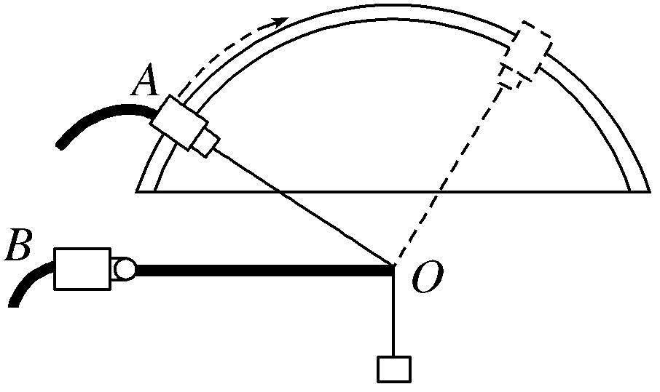
①测量绳子与水平杆的夹角∠AOB＝θ
②对两个传感器进行调零
③用另一根绳在O点悬挂一个钩码，记录两传感器的读数
④取下钩码，移动传感器A改变θ角
重复上述实验步骤，得到表格。
F₁/N | 1.001 | 0.580 | … | 1.002 | …
F₂/N | －0.868 | －0.291 | … | 0.865 | …
θ | 30° | 60° | … | 150° | …

(1)根据表格数据，A传感器对应的是力________(选填“F₁”或“F₂”)，钩码质量为________ kg(保留一位有效数字)。
(2)本实验中多次对传感器进行调零，对此操作说明正确的是( )
A．因为事先忘记调零
B．何时调零对实验结果没有影响
C．为了消除横杆自身重力对结果的影响
D．可以完全消除实验的误差
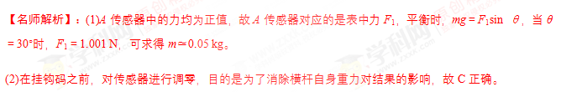
【参考答案】：(1)F₁ 0.05 (2)C
13.如图所示，某同学在家中尝试验证平行四边形定则，他找到三条相同的橡皮筋(遵循胡克定律)和若干小重物，以及刻度尺、三角板、铅笔、细绳、白纸、钉子，设计了如下实验：将两条橡皮筋的一端分别挂在墙上的两个钉子A、B上，另一端与第三条橡皮筋连接，结点为O，将第三条橡皮筋的另一端通过细绳挂一重物。
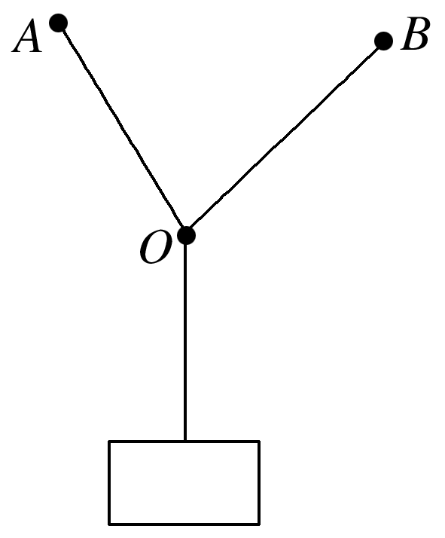
(1)为完成该实验，下述操作中不需要的是________。
A．测量细绳的长度
B．测量橡皮筋的原长
C．测量悬挂重物后橡皮筋的长度
D．记录悬挂重物后结点O的位置[来源:学科网]
(2)钉子位置固定，欲利用现有器材，改变条件再次验证，可采用的方法是________________________________________________________________________。
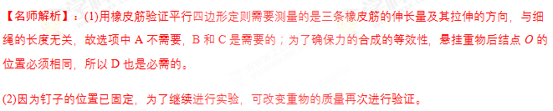
【参考答案】：(1)A (2)更换不同的小重物
14.(2015·山东高考)某同学通过下述实验验证力的平行四边形定则。
实验步骤：
①将弹簧秤固定在贴有白纸的竖直木板上，使其轴线沿竖直方向。
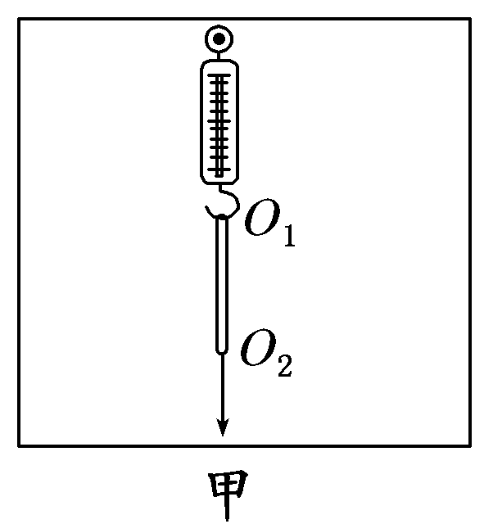
②如图甲所示，将环形橡皮筋一端挂在弹簧秤的秤钩上，另一端用圆珠笔尖竖直向下拉，直到弹簧秤示数为某一设定值时，将橡皮筋两端的位置标记为O₁、O₂，记录弹簧秤的示数F，测量并记录O₁、O₂间的距离(即橡皮筋的长度l)。每次将弹簧秤示数改变0.50 N，测出所对应的l，部分数据如下表所示：
F/N | 0 | 0.50 | 1.00 | 1.50 | 2.00 | 2.50
l/cm[来源:学。科。网Z。X。X。K] | l₀ | 10.97 | 12.02 | 13.00 | 13.98 | 15.05
③找出②中F＝2.50 N时橡皮筋两端的位置，重新标记为O、O′，橡皮筋的拉力记为F_{O O}。
④在秤钩上涂抹少许润滑油，将橡皮筋搭在秤钩上，如图乙所示。用两圆珠笔尖成适当角度同时拉橡皮筋的两端，使秤钩的下端达到O点，将两笔尖的位置标记为A、B，橡皮筋OA段的拉力记为F_{OA}，OB段的拉力记为F_{OB}。
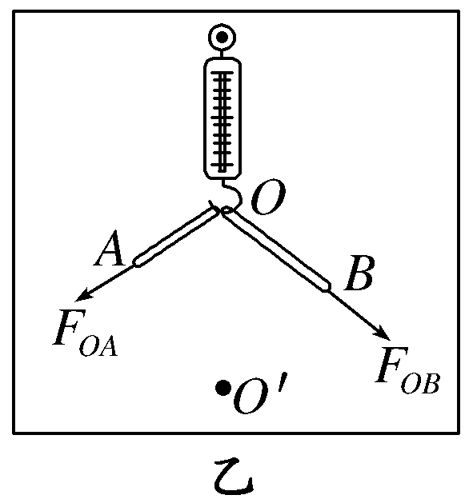
完成下列作图和填空：
(1)利用表中数据在图丙所示的坐标纸上画出Fl图线，根据图线求得l₀＝________ cm。
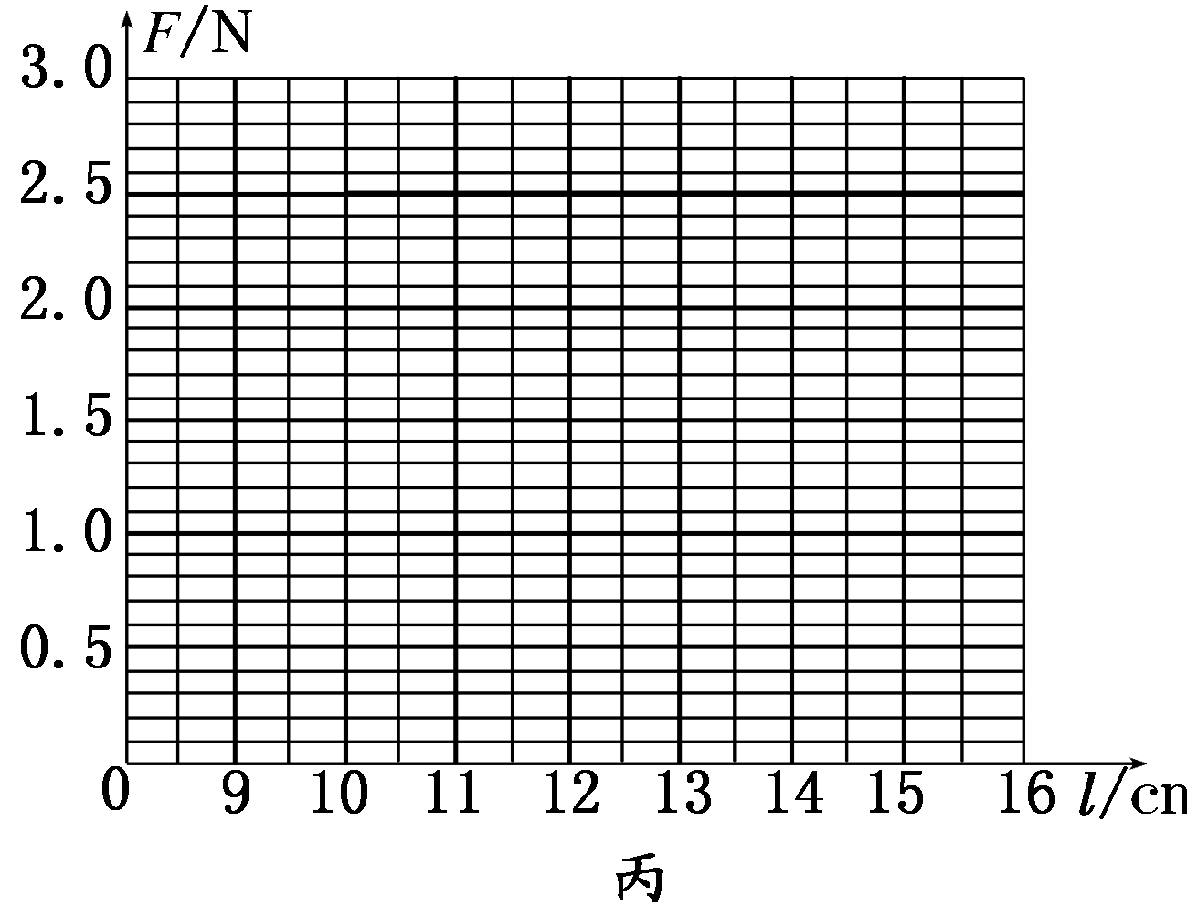
(2)测得OA＝6.00 cm，OB＝7.60 cm，则F_{OA}的大小为________ N。[来源:Z#xx#k.Com]
(3)根据给出的标度，在图丁中作出F_{OA}和F_{OB}的合力F′的图示。
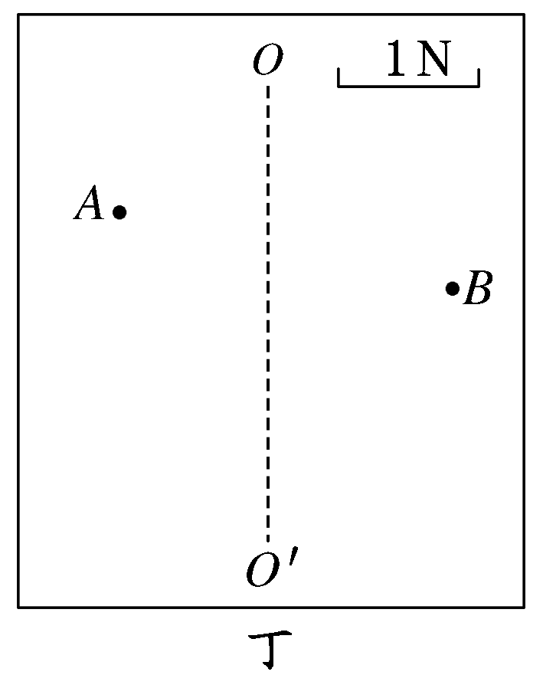
(4)通过比较F′与________的大小和方向，即可得出实验结论。
【名师解析】(1)在坐标系中描点，用平滑的曲线(直线)将各点连接起来，不在直线上的点均匀分布在直线的两侧。如图甲所示，由图线可知与横轴的交点l₀＝10.0 cm。
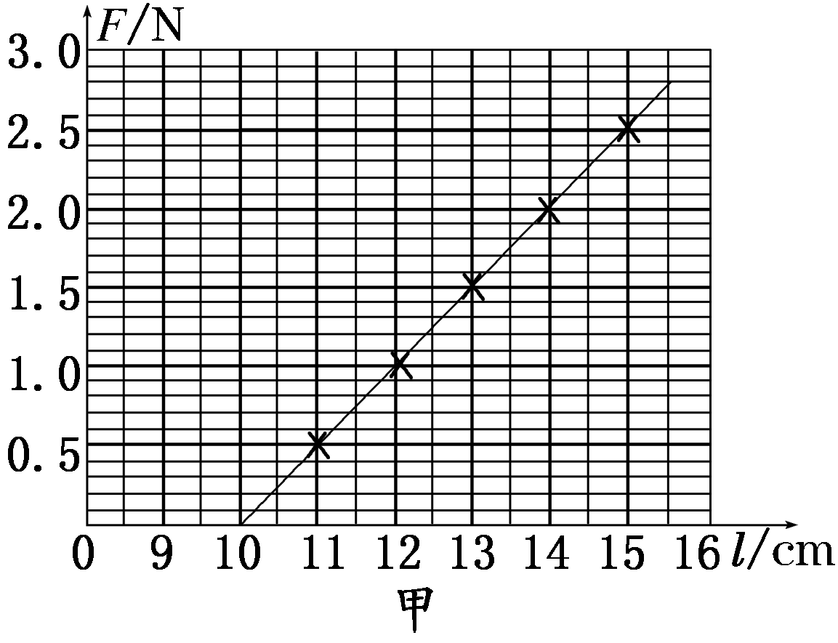
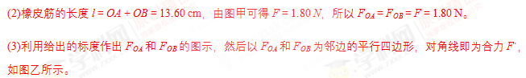
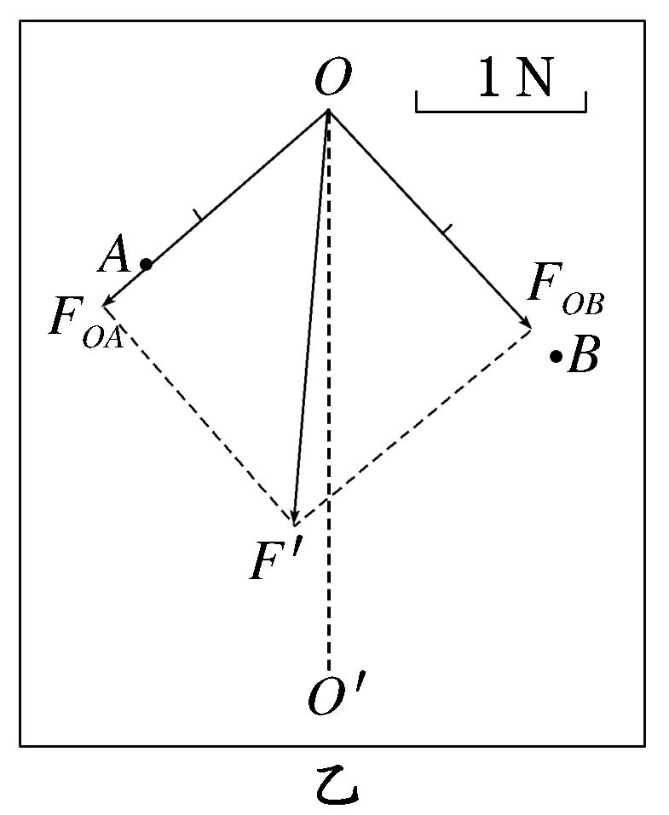
(4)F_{O O′}的作用效果和F_{OA}、F_{OB}两个力的作用效果相同，F′是F_{OA}、F_{OB}两个力的合力，所以只要比较F′和F_{O O′}的大小和方向，即可得出实验结论。
【参考答案】(1)如图甲所示 10.0(9.8、9.9、10.1均正确) (2)1.80(1.70～1.90均正确) (3)如图乙所示 (4)F_{O O′}

